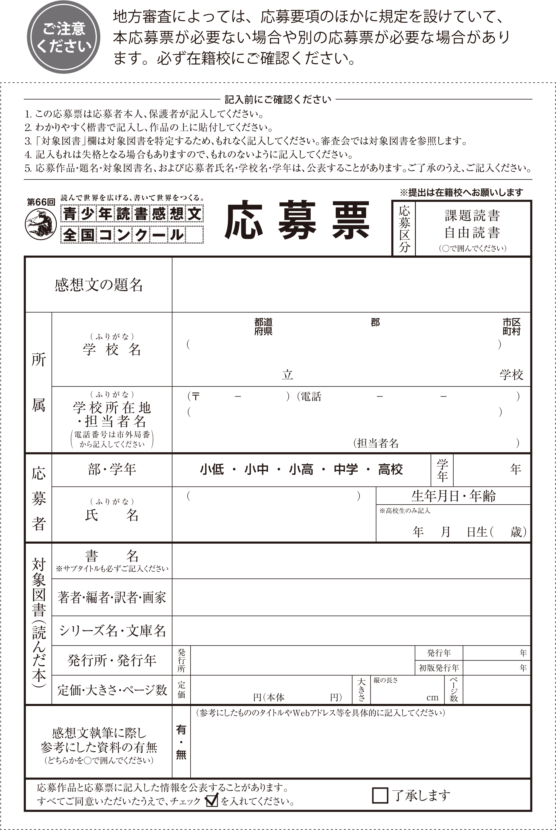

70

字 数

学校番号

支部番号

※点線で切り取って作品に添付してください。